CÓDIGO

CARRERA | PROFESORADO DE EDUCACIÓN FÍSICA
CAMPO Y TRAYECTO | Campo de la Formación Específica (CFE) Trayecto del Sujeto y Motricidad (TSM)
UNIDAD CURRICULAR | Sujeto de las Acciones Motrices y su Aprendizaje
FORMATO | ASIGANTURA | AÑO: 2019
RESOLUCIÓN: | RÉGIMEN: SEMESTRAL | HORAS SEMANALES: 5 hs.
PROFESORES | SEDE GODOY CRUZ: Milvia Menéndez, Romina Marianetti, Florencia Paez Padró, Tania Oliva  SEDE RIVADAVIA: Silvia Guarise  SEDE SAN RAFAEL:
CAPACIDADES DEL TRAYECTO | Capacidad que genera la propuesta:  - Atender a la diversidad y los procesos subjetivos.  - Comprender de las relaciones entre los procesos de desarrollo subjetivo y enseñanza- aprendizaje desde diferentes perspectivas teóricas.  Capacidades transversales de todas las áreas curriculares:  - Capacidad expresarse de manera oral y escrita.  - Capacidad de utilizar las tecnologías de la información y la comunicación.  - Capacidad de pensar: en totalidades, captar relaciones, reconocer lo esencial de un tema, situación o problema.  - Capacidad de poder transferir los conocimientos hacia a otras áreas y espacios.  - Capacidad de observar y analizar: percepción afinada de tal manera que permite captar rápidamente los detalles de un contexto profesional y/o específico.  - Capacidad de ubicar, analizar, procesar y utilizar información.  - Capacidad de argumentar y fundamentar las prácticas educativas.  - Capacidad de interactuar: aprender a comunicarse, a dialogar, a intercambiar opiniones, a escuchar, a valorar las propuestas ajenas, a construir en grupo, a embarcarse en controversias con respeto, sin la pretensión de vencer siempre.  - Desarrollo de un método de trabajo.  - Capacidad de intervención en el contexto a partir de fundamentos teóricos.
CAPACIDADES DE LA PRÁCTICA PROFESIONAL DOCENTE | - Comprender que el contexto caracteriza la Práctica Profesional  - Identificar y analizar las características de las manifestaciones en cada ámbito  - Gestionar la información: búsqueda, selección, interpretación, integración, fundamentación, de acuerdo al contexto de la práctica profesional.  - Reconocer las posibilidades y diferencias del desarrollo de la competencia profesional docente que pueden surgir de la intervención realizada en los diferentes ámbitos.  - Resignificar los marcos teóricos en la integración de saberes.
EXPECTATIVAS DE LOGRO DE LA UNIDAD CURRICULAR | DETERMINADAS POR EL DISEÑO CURRICULAR  - Reconocer las características de los sujetos y de los grupos escolares para la selección, organización y tratamiento de los contenidos de la enseñanza de la Educación Física.  - Reconocer diversos aspectos de la dinámica familiar, tal como se da en nuestra época y cultura, desde distintas perspectivas teóricas y su importancia en la configuración de los infantes.  - Reconocer el impacto de los cambios culturales en la configuración identitaria del proceso de subjetivación.  - Comprender la configuración de nuevos escenarios sociales desde los cuales se construyen identidades diversas que se manifiestan en contextos escolares exigiendo la reconfiguración de nuevos dispositivos de formación y transmisión de las culturas.  - Reflexionar sobre los aportes de las diversas y más relevantes perspectivas teóricas que marcan las transformaciones epistemológicas en la comprensión de los sujetos de la educación inicial.  - Iniciar la construcción de dispositivos teóricos para analizar críticamente situaciones relevadas en sus prácticas.  - Abordar la construcción de situaciones didácticas adecuadas a diversas situaciones de los sujetos, basadas en criterios de inclusión.
MARCO REFERENCIAL: (FUNDAMENTACIÓN –JUSTIFICACIÓN):

Breve descripción de la unidad/ espacio curricular y su relación con el plan de estudio y con el perfil del Profesor en Educación Física.

Esta unidad tiene como objetivo central abordar específicamente las particularidades de los sujetos, desde su constitución psicofísica y sociocultural.

Los sujetos se producen, se constituyen, se construyen en relación con las experiencias a las que atribuyen un sentido. El sujeto es una red de experiencias; esa construcción es siempre en relación con otro, producto de una construcción social, histórica, diversa y contextualizada; la subjetividad está tejida socialmente. Todo proceso de enseñanza y de aprendizaje es desarrollado y contextualizado en función de sus destinatarios, por lo tanto resulta un desafío y una necesidad responder a la heterogénea población conociendo sus singularidades.

Desde el paradigma de la complejidad, se hace necesario desnaturalizar el modo en el que ciertas perspectivas teóricas han abordado la comprensión de los sujetos. Es necesario analizar la configuración de los procesos subjetivos e intersubjetivos en diferentes contextos y diferentes itinerarios teniendo en consideración que, la coexistencia de diversos recortes epistemológicos, posibilitan aproximaciones más profundas y amplias, a partir de propuestas teóricas actualizadas y complementarias que permitan una concepción integrada del desarrollo de la persona.

La comprensión de estos procesos implica conocer y entender el contexto socio económico y cultural de origen y pertenencia de los/as niños/as, las costumbres, valores y tradiciones de la familia y comunidad con la cual conviven. No hay “una” infancia, un modo de ser niño/a único y universal; los contextos de crianza se organizan a través de particulares significados y creencias que van configurando a los/as niños/as con atributos singulares y de pertenencia cultural.

Resulta entonces necesario que el/la docente identifique las particularidades de los sujetos con los que ha de relacionarse pedagógicamente para promover acciones educativas significativas y significantes.

Los lineamientos generales del módulo intentan responder a los requerimientos de los futuros docentes, integrando aspectos prácticos y fundamentos teóricos; analizando y reflexionando sobre diversos saberes que permiten conocer al “Sujeto” y las relaciones que establece con el docente, sus pares, y la institución escolar en el contexto actual. Este espacio debe brindar además ciertas nociones desde la psicología que permitan entender al sujeto como totalidad, en la multiplicidad de factores intervinientes en su desarrollo.

Los sujetos se producen, se constituyen, se construyen en relación con las experiencias a las que atribuyen un sentido. El sujeto es una red de experiencias; esa construcción es siempre en relación con otro, producto de una construcción social, histórica, diversa y contextualizada; la subjetividad está tejida socialmente. Todo proceso de enseñanza y de aprendizaje es desarrollado y contextualizado en función de sus destinatarios, por lo tanto resulta un desafío y una necesidad responder a la heterogénea población conociendo sus singularidades.

PROGRAMA ANALITICO:
Contenidos fundamentales

EJE 1: CONSTRUCCIÓN DE LA SUBJETIVIDAD: “El niño y su desarrollo madurativo”

- Concepción de sujeto como unidad dialéctica con el contexto socio cultural e histórico. El sujeto y sus redes de experiencia.
- Crecimiento, maduración y desarrollo.
- Escalas filogenética, ontogenética y sociocultural del desarrollo.

EJE 2 : DESARROLLO ONTOGENÉTICO: “Maduración, desarrollo y aprendizaje”

- Aportes del Psicoanálisis en la construcción del psiquismo.
- Bases de Psicología Social: Sujeto, construcción del mundo interno y matrices de aprendizaje. Sensación, percepción, imagen y concepto.
- Imagen corporal, esquema corporal, conciencia corporal. Corporalidad y corporeidad.
- El sujeto y las acciones motrices.

EJE 3 : DESARROLLO SOCIOCULTURAL: “Las familias y los sujetos en constitución”

- Contextos de producción de los sujetos: grupos, familia, Estado, escuela.
- La infancia como invención cultural: la construcción social de la infancia. Escolarización y constitución de la infancia.
- Infancias en diversos contextos.
- Sujetos de la Educación Inicial y de la Educación Primaria

EJE 4: PSICOMOTRICIDAD: “Producción de subjetividad y prácticas sociales”

- El sujeto en movimiento. La construcción de la psicomotricidad.
- El ser humano como unidad bio psico socio histórica en el desarrollo de su motricidad.
- Enfoques de la psicomotricidad en Argentina. Organizadores del desarrollo motor: apego, exploración, comunicación tónico- postural, equilibrio.

Cronograma de clases: Mapa conceptual con organización temporal de los saberes

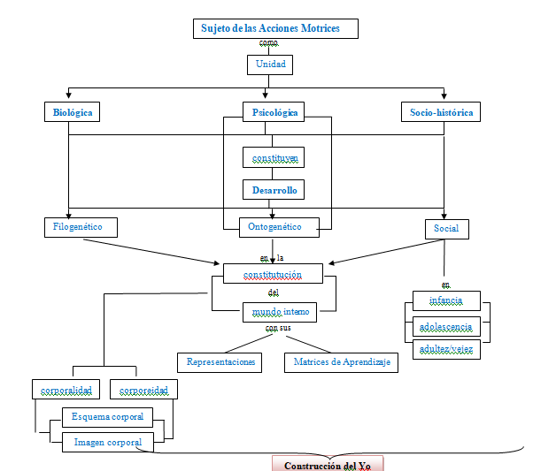

Organización temporal de los saberes:

1 Síntesis Parcial: segunda quincena mayo (Eje 1 y 2)
2 Síntesis Parcial: segunda quincena de junio (Eje 3 y 4)
3 Examen Final: Tribunal: julio-agosto

ESTRATEGIAS y RECURSOS DIDÁCTICOS
Explicitar la dinámica de trabajo en el cursado: teórica, resolución de problemas, actividades de campo, exposiciones, tareas de proyecto y diseño, guías de lectura, análisis de documentos, trabajos individuales y grupales, etc. En síntesis, a través de qué tipo de actividades se lograrán las capacidades planteadas.

Las estrategias de enseñanza se desarrollarán a partir de la articulación Teoría-Práctica:
- Lectura y comprensión de textos en pequeños grupos.
- Exposición de los principales aspectos de lo leído y comentarios críticos.
- Análisis de casos.
- Articulación e integración de la teoría con la práctica.
- Realización de trabajos prácticos en forma de síntesis significativas, mapas conceptuales, resúmenes.
- Registro de las observaciones realizadas en Práctica Profesional Docente para relacionarlas e interpretarlas de acuerdo a los contenidos teóricos de la asignatura.
- Observación y análisis de películas o videos.
- Entrevistas a educadores. Debate.

EVALUACIÓN: criterios e instrumentos
IFA: INSTANCIA final de acreditación

Criterios de Evaluación:
Se efectuará vinculaciones de la teoría en situaciones prácticas específicas:
- Dominio de los aspectos conceptuales
- Utilización de vocabulario específico para la unidad curricular
- Profundización de los marcos teóricos. Complejidad creciente del marco teórico
- Articulación y transferencia a los diferentes espacios

Instrumentos de Evaluación:
Los criterios de evaluación se explicitarán en cada caso en particular:
- Exposiciones orales
- Trabajos Prácticos diversos, sobre diferentes problemáticas
- Parciales escritos (estructurados, semiestructurado y/o no estructurado).
Instructivo de Evaluación para la acreditación de la unidad (será socializada con los alumnos con cada grupo de clase a cargo para que los mismos puedan conocer cuáles son las capacidades a evaluar en cada unidad):

Para lograr la aprobación del proceso (Regularidad) según el R.A.I vigente el alumno deberá:

Artículo 14º: Porcentajes Obligatorios de Asistencias a Clases:
El estudiante deberá cumplir con los porcentajes de asistencia a las Sesiones de Clase, estipulados en cada espacio de acuerdo con el formato curricular que se trate, a saber: Módulo: 60%

Artículo 20º: Evaluación de unidades curriculares con formato Asignatura o Módulo: Los espacios curriculares con formato ASIGNATURA o MÓDULO serán regularizados a través de las Evaluaciones de Síntesis Parciales (ESP), y/o Evaluaciones Recuperatorias de Síntesis Parciales (ERSP), programadas por cada unidad curricular; y aprobados en Evaluación de Tribunal (ET) siempre y cuando el estudiante se encuentre en condición de Regular (Art. 6) según el Capítulo IV Condición de Estudiante.

20.4 - La calificación para la aprobación de la ESP será de 4 (cuatro) y asumirá una magnitud porcentual en relación con los contenidos aprobados de un 60% a un 66% según tabla de notas y porcentajes aprobada:

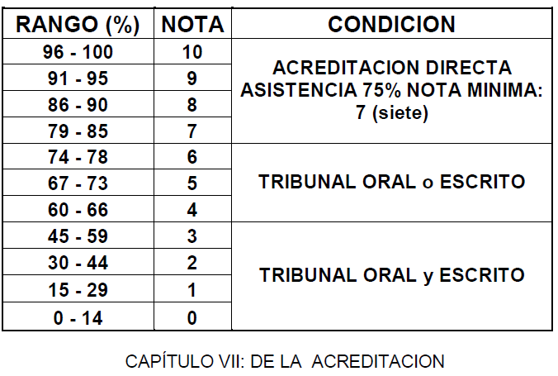

Artículo 25º: Sobre el examen final tribunal (EFT)
El EFT de los/as estudiantes regulares podrá ser:
a. Cuando el estudiante haya alcanzado su regularidad por proceso académico, la unidad curricular será aprobada en EFT que podrá ser oral o escrito.
b. Cuando el estudiante no haya alcanzado su regularidad por proceso académico, la unidad curricular será aprobada en EFT (libre) que deberá ser escrito y oral.

BIBLIOGRAFÍA:

Barreiro Telma (2000) Trabajo en grupo. Buenos Aires: Ediciones Novedades Educativas.
-Berruezo, P.P. (2000): El contenido de la psicomotricidad. En Bottini, P. (ed.) Psicomotricidad: prácticas y conceptos. pp. 43-99. Madrid: Miño y Dávila.
-Blegger J. (2008) Psicología de la Conducta. Buenos Aires: Paidos.
-Castañer Balcells M. y Camerino Foguet O. (1991) “La educación física en la enseñanza primaria”. Barcelona: Inde Publicaciones.
-Carli S. (2012) Notas para pensar la infancia en Argentina. Figuras de la historia reciente. En: “El Monitor de la Educación”. N° 10, marzo. de 2012.
-Chokler Myrtha (1998) Los organizadores del desarrollo psicomotor. Buenos Aires: Cinco.
-Dirección General de Escuelas (2013) “Los Sujetos de Educación Inicial”. Documento Base Legal para el Nivel Inicial. Mendoza
-Dirección General de Escuelas (2015) Diseño Curricular Provincial. Educación Inicial. Mendoza
-Dussel I. (2012) Una multiplicidad de infancias. En: “El Monitor de la Educación”. N° 10, marzo. de 2012.
-Dussel I. y Southwell M. (2009) Preservar la infancia. En: revista “El Monitor de la Educación”. N° 22, sept. de 2009.
-Dussel I. y Southwell M. (2012) La niñez contemporánea. Aportes para repensar a los sujetos de la escuela. En: “El Monitor de la Educación”. N° 10, marzo de 2012.
-Gallego Ortega, J.L (1994) Educación Infantil. Málaga: Ediciones Aljibe.
-García M. (2015) Apuntes de la capacitación: Educación Física en el Nivel Inicial. El juego y la corporeidad a través de la Educación Física. IEF Mendoza.
-Gómez H.R (2002) “La organización perceptiva del niño” en La enseñanza de la Educación Física. Editorial Stadium.
-Guldber S. (2011) Ontogénesis: Constitución de la subjetividad. Apuntes del módulo Sujeto de las Acciones Motrices y su Aprendizaje. IEF Godoy Cruz Mendoza.
-Grasso A. (2001 ) El aprendizaje no resuelto de la Educación Física. La corporeidad. Ediciones Novedades Educativas.
-Hernández Moreno, José & Rodríguez Ribas, Juan Pedro” (2004) “La praxiología motriz: fundamentos y aplicaciones”. Barcelona: Inde Producciones. Cap. I. pag. 11 a 18.
-IEF 9-016 (2000) Apuntes de cátedra: La constitución del Sujeto y el Aprendizaje. Mendoza.

-IEF 9-016 (2015) Cuadernillo de Ingreso. Primera Parte: Praxiología Motríz. Ciencia de las Acciones Motrices.
-Juarez, L (2008). La infancia de nuestro tiempo: demandas de la formación docente. X Congreso Nacional y II Congreso Internacional “Repensar la niñez en el siglo XXI”, Mendoza.
-López Serra F. (1994) La Educación Física y su Didáctica. Colección Formación de Educadores. Murcia: Publicaciones ICCE.
- Maslow, A (1987). Prólogo (págs. XLIX-LVI). En Maslow, A Motivación y Personalidad. Salamanca: Díaz Santos
-Maslow, A (1987). Tercera parte: Autorrealización. (págs. 198-231). En Maslow, A Motivación y Personalidad. Salamanca: Díaz Santos.
-Menéndez de Zumer. Sujeto, aprendizaje y contexto. Aportes de cátedra para Sujeto del aprendizaje UNCuyo.
- Menendez Milvia y otros La constitución del Sujeto desde la Psicología Social apunte de cátedra.
-Minzi, V (2006). Cap. 8 Los chicos según la publicidad. Representaciones de infancia en el discurso del mercado de productos para niños. En: Carli, S. (comp) La cuestión de la infancia: entre la escuela, la calle y el shopping. Buenos Aires: Paidós
-Ministerio de Educación, Ciencia y Tecnología de la Nación (2006) Sujetos y Aprendizaje. – 1ra ed. Buenos Aires: MECyT.
Disponible en: http://www.porlainclusionmercosur.educ.ar/documentos/modulo2mail.pdf
-Páez F. (2019) Apuntes de cátedra de Sujeto de las Acciones Motrices y su Aprendizaje. “¿De qué hablamos cuando decimos Sujeto?. IEF Dr Jorge E. Coll. Mendoza.
-Quiroga A (2008) Matrices de Aprendizaje. Constitución del sujeto en el proceso de aprendizaje. Colección Apuntes. Buenos Aires: Cinco
-Verstraete G. y Benegas D. (1998) “Aparato Psíquico y Mecanismos de Defensa”.Apuntes de cátedra de Psicología General. IEF Mendoza.

Bibliografía General de consulta:

-Apuntes de Cátedra (2018): Fundamentos de la Motricidad. IEF Mendoza
-INFOD (2010) Sujetos de la educación. Aportes para el desarrollo Curricular. Buenos Aires: Ministerio de Educación de la Nación.
-Quiroga A. (2002) El sujeto en el proceso de conocimiento. Buenos Aires.
-Ministerio de Salud. Presidencia de la Nación. Desarrollo infantil. Primer año de vida. Disponible en: http://www.msal.gob.ar/images/stories/bes/graficos/0000000266cnt-s11a-primer-ano-de-vida-1.pdf
-Moreau L. (2010) Sujetos de la educación inicial. 1ra. Ed. Buenos Aires: Ministerio de Educación de la Nación.
-Ruíz Pérez L.M. (1987) Desarrollo motor y actividades físicas. Madrid: Gymnos.
-Ruiz Perez L.M (1997) Deporte y Aprendizaje”. Buenos Aires: Indegraf
-Terigi F. (2010) Sujetos de Educación. 1ra. Ed. Buenos Aires: Ministerio de Educación de la Nación.

